**Практическое задание №8. Выполните эмуляцию отсутствия интернета на 1 минуту в любом видео в поиске на more.tv, во вкладке network.**

1. Выполнить эмуляцию отсутствия интернета на 1 минуту.

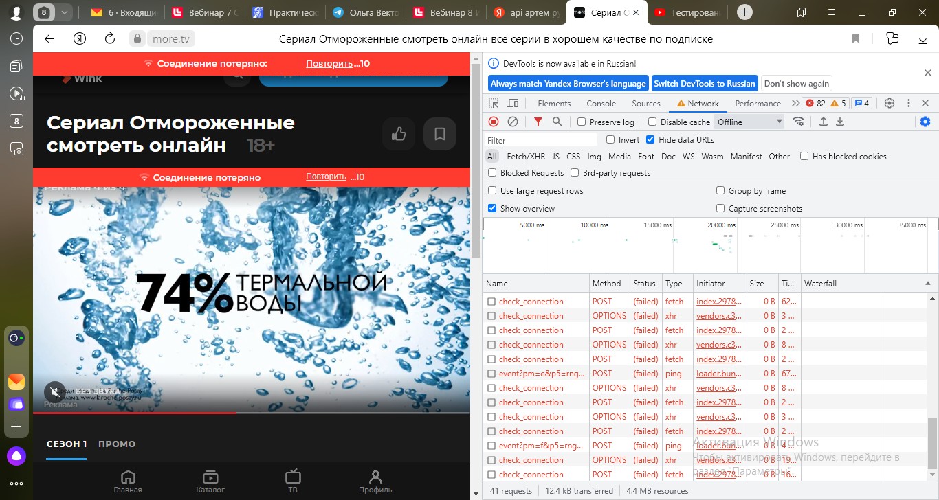

1. Выполнить эмуляцию низкоскоростного подключения.

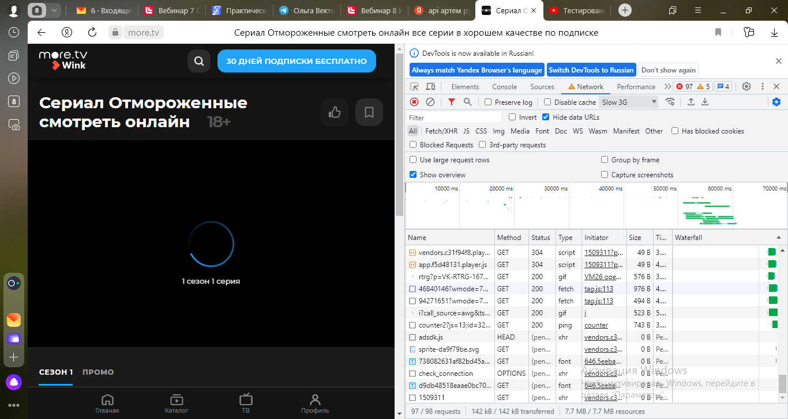

1. Файл har отправлен на проверку.